CÀI ĐẶT HADOOP ECOSYSTEM TRÊN WINDOW

Cài đặt Java 8

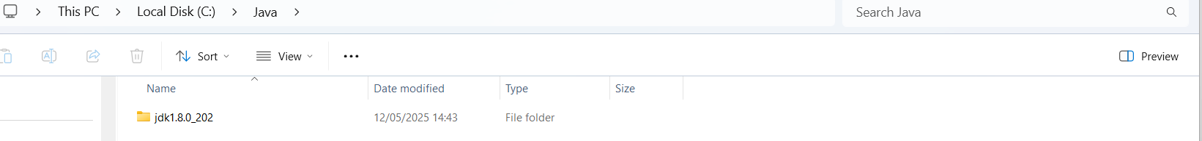

Thiết lập biến môi trường



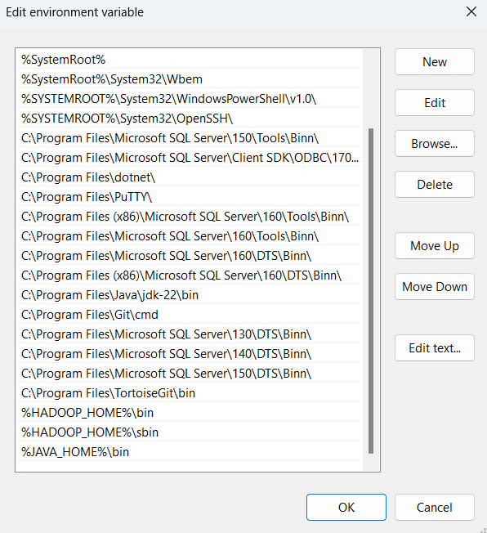

Kiểm tra phiên bản

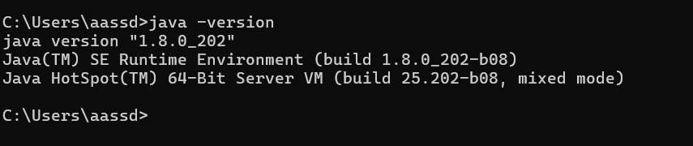

Cài đặt hadoop

Cài gói hadoop-3.3.6 về và giải nén

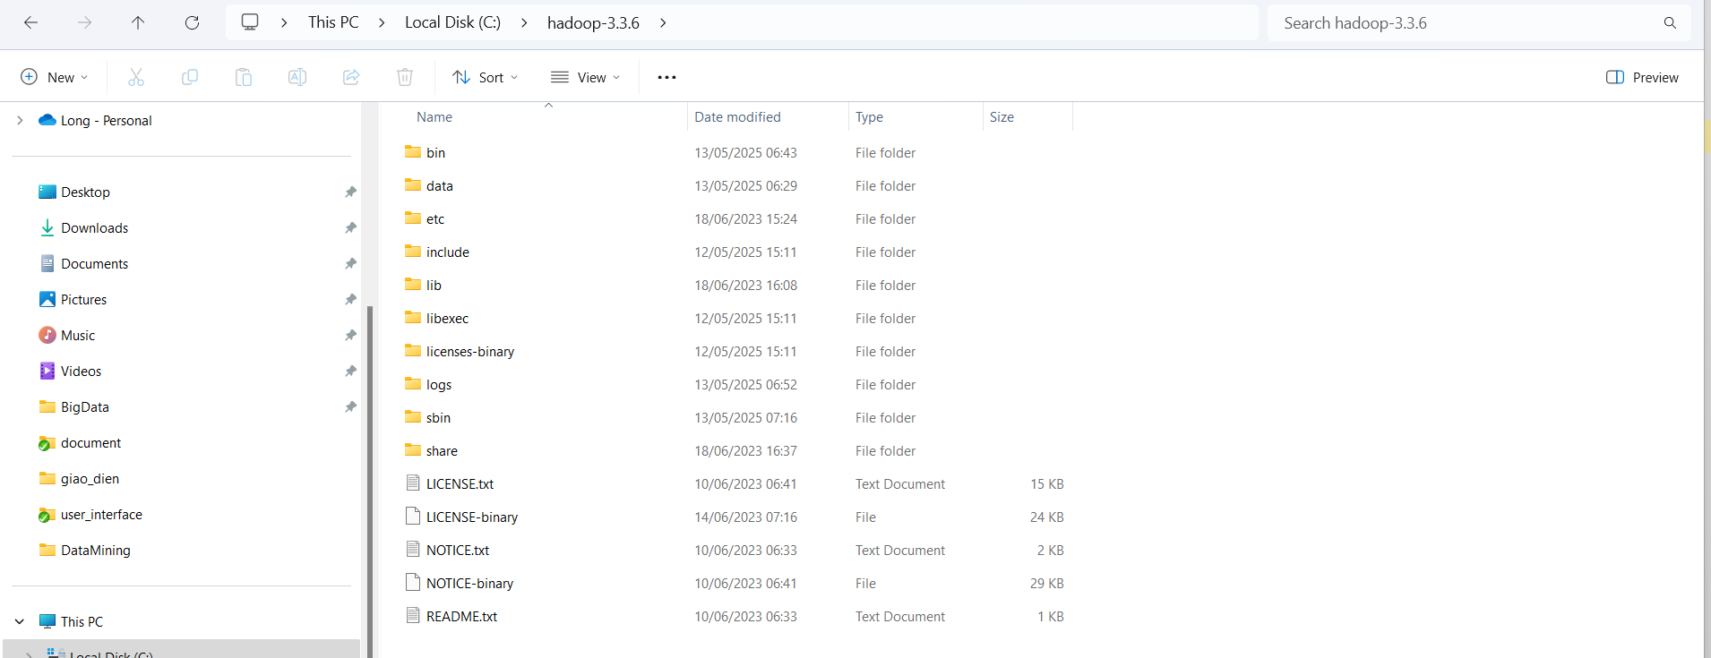

Cấu hình các file quan trọng.

hadoop-env.cmd sửa JAVA_HOME

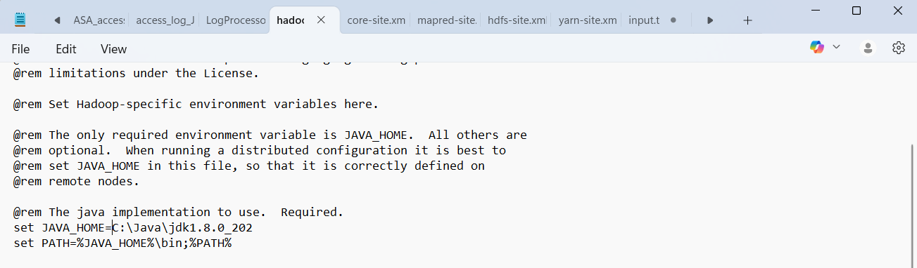

core-site.xml

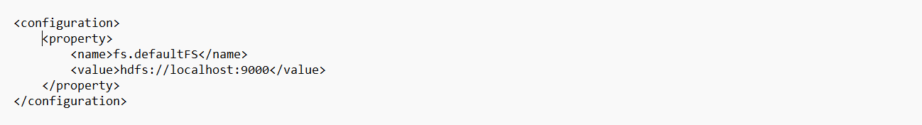

mapre-site.xml

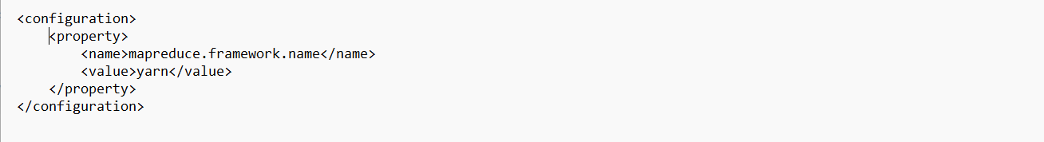

hdfs-site.xml

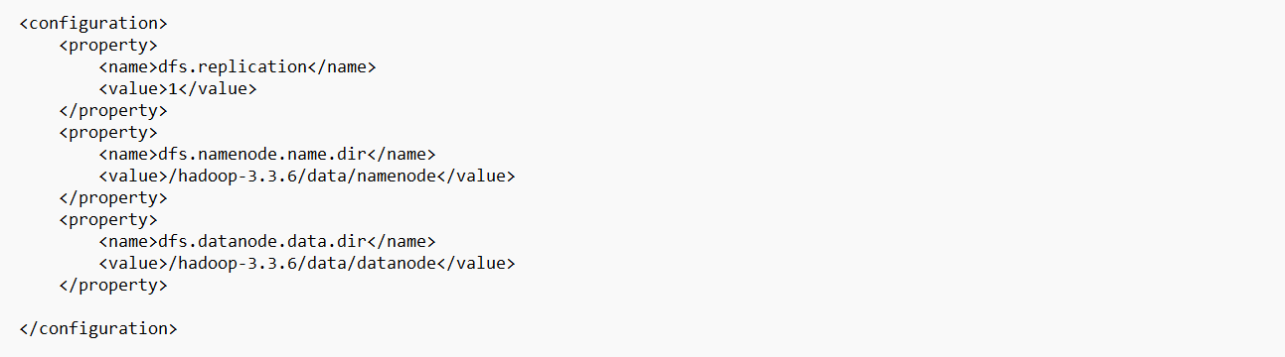

yarn-site.xml

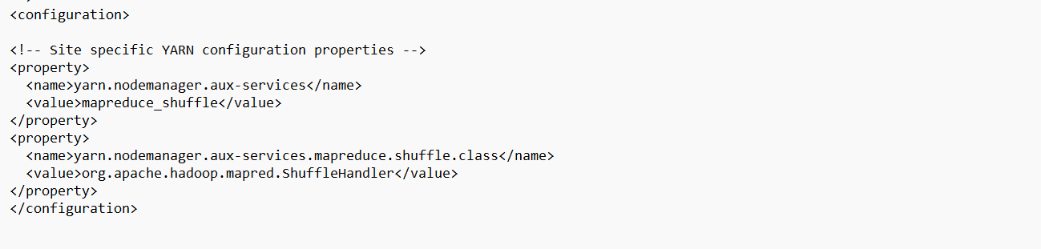

Tạo mới thư mục data

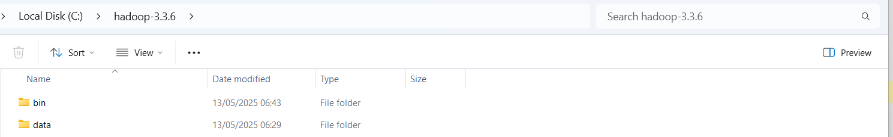

Tạo 2 thư mục trống là datanode và namenode

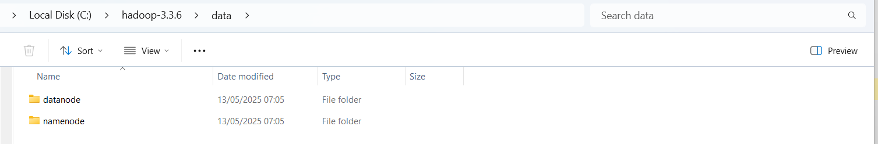

Tải gói winutils về

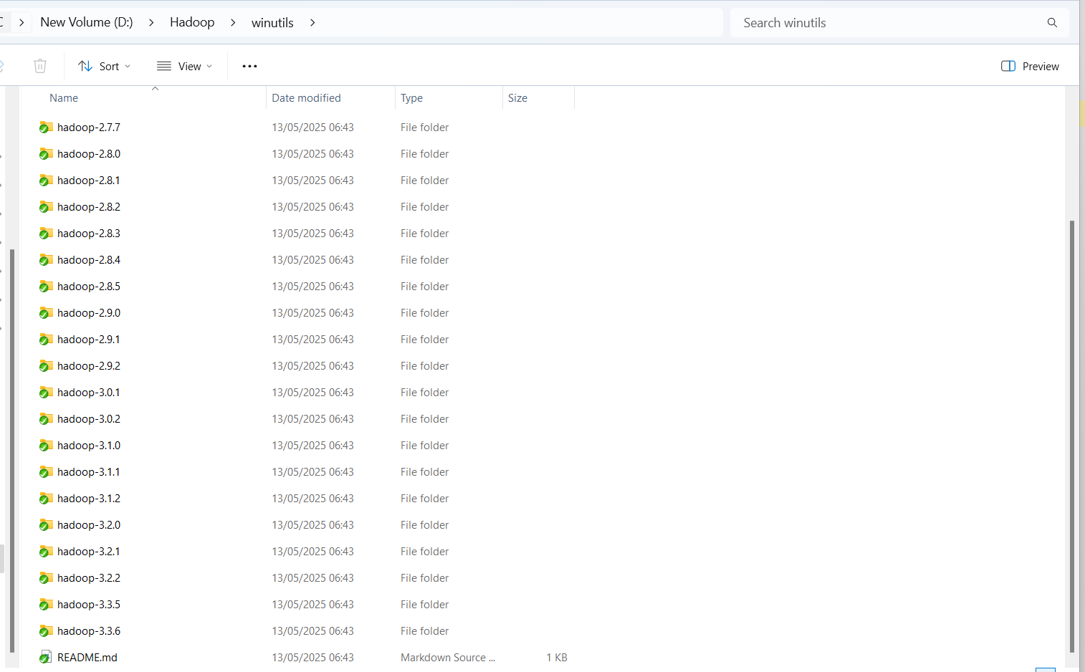

Vào hadoop-3.3.6 copy thư mục bin và dán vào thư mục bin của hadoop-3.3.6 ta tải khi nãy

Start hadoop, vào thư mục sbin của hadoop-3.3.6

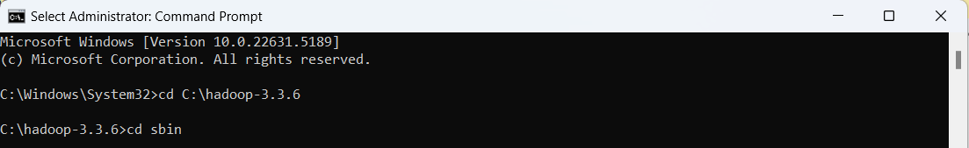

Chạy start-all.cmd, sau đó jps để kiểm tra start thành công chưa

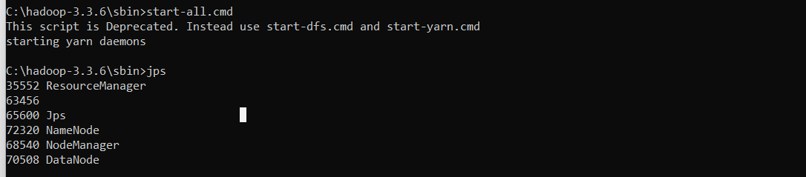

Khi start có 4 cửa sổ hiện ra để chạy các tác vụ

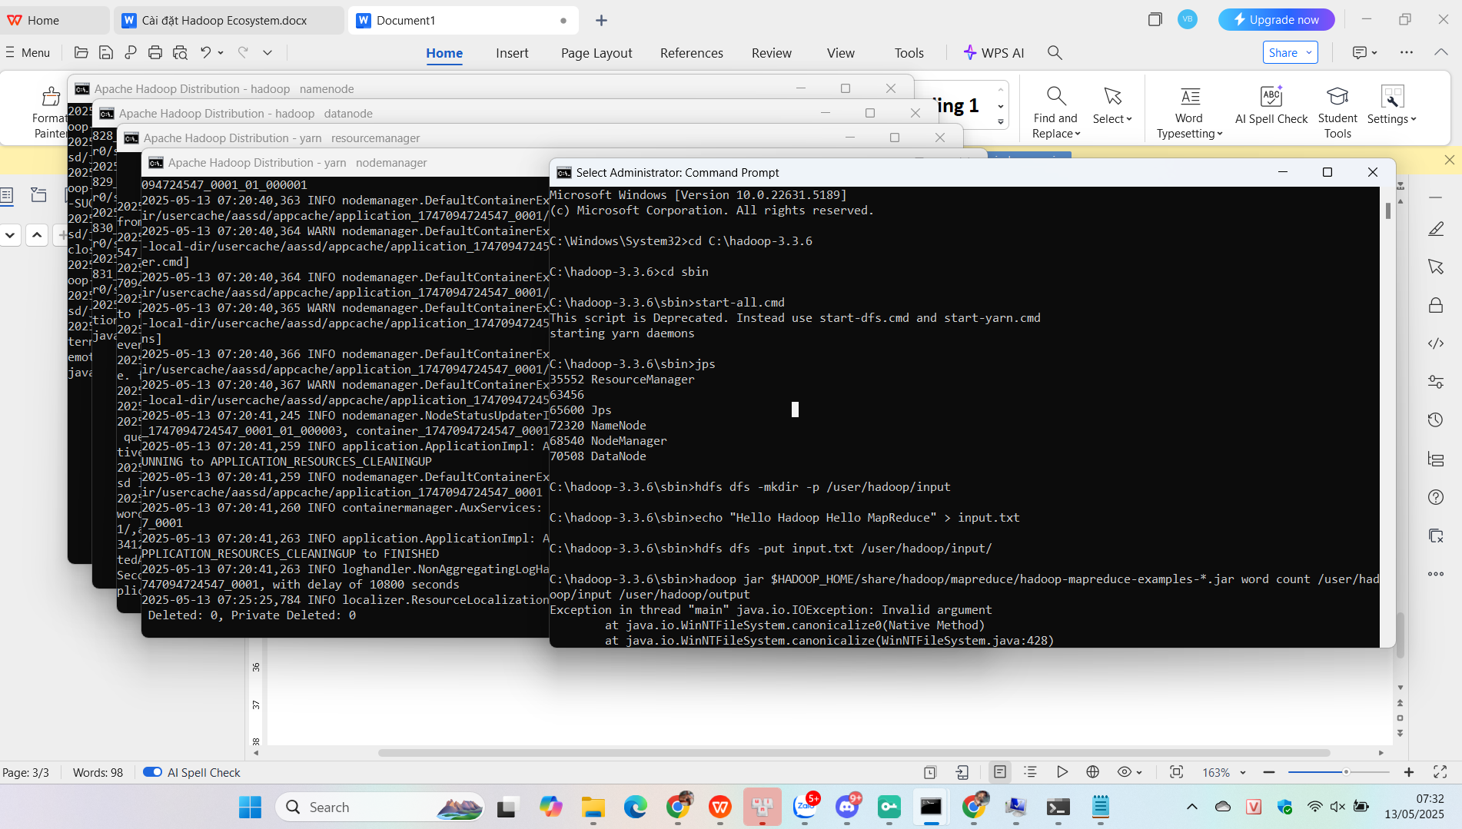

Thông qua đó nếu khi jps không đủ các tiến trình thì sẽ check xem lỗi ở phần nào để khắc phục

Vậy là cài đặt Hadoop trên window thành công!

Test thử mapreduce, tạo thư mục input trên hdfs, tạo 1 file text ở local sau đó đưa lên hdfs

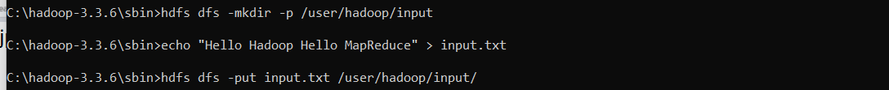

Chạy mapreduce đếm số từ

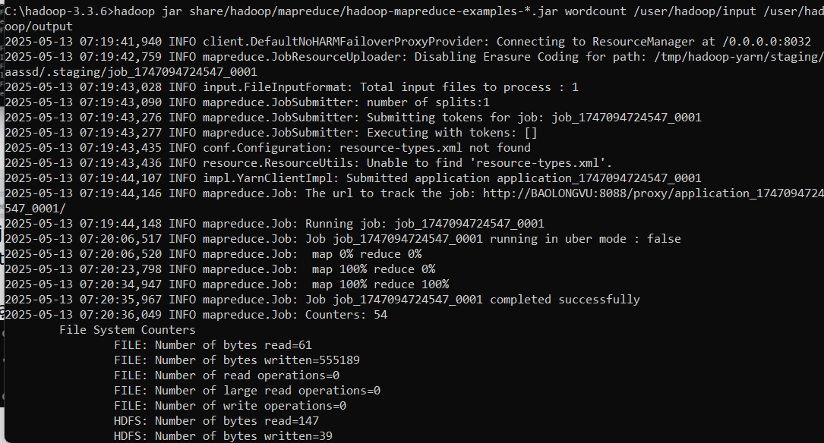

Sau khi chạy thành công đọc thử file kết quả

